**РАСЧЕТ ЗОН САНИТАРНОЙ ОХРАНЫ**

**1. Исходные данные опытного опробования**

*Таблица 1*

**Опытная скважина, м**

|  |  |  |  |
| --- | --- | --- | --- |
| Скважина | X, м | Y, м | Расход, м3/сут |
| № | 366,3793 | 471,9828 | 144 |

*Таблица 2*

**Данные опытного опробования**

|  |  |
| --- | --- |
| Параметр | Значение |
| Расход опытной скважины, м3/сут | 144 |
| Мощность опробуемого водоносного пласта, м | 10 |
| Мощность слабопроницаемого слоя, м | 95 |

*Таблица 3*

**Параметры водоносного пласта**

|  |  |
| --- | --- |
| Параметр | Значение |
| Коэффициент фильтрации, , м/сут | 0,1 |
| Водоотдача, | 0,0000685 |
| Коэффициент фильтрации слабопроницаемого слоя, , м/сут | 0,001 |
| Водоотдача слабопроницаемого слоя, | 0,006 |
| Пористость, | 0,285 |

**2. Выбор типовой схемы и расчет понижений**

Схема: двухслойная система (рис. 1).

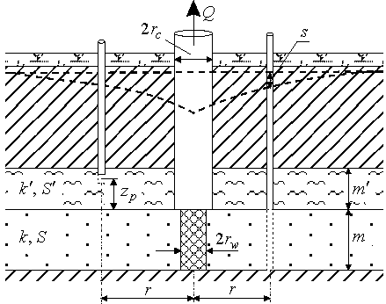

Рис. 1. Типовая схема.

Уравнение нестационарной фильтрации. Решение Менча для понижения в основном пласте:

,

где

 – параметр перетекания, м;

 – коэффициент фильтрации слабопроницаемого слоя, м/сут;

 – мощность слабопроницаемого слоя, м;

 – расход опытной скважины, м3/сут;

 – расстояние от опытной скважины до наблюдательной скважины, м;

 – понижение в наблюдательной скважине, м;

 – проводимость основного водоносного пласта, м2/сут;

 – водоотдача основного водоносного пласта;

 – водоотдача слабопроницаемого слоя;

 – время от начала откачки, сут.

**3. Расчет траектории движения частиц**

На основе полученных понижений в опробуемом водоносном пласте, заданного градиента естественного фильтрационного потока и его направления рассчитывается поле напоров (рис. 2), по которому определяется траектория движения частиц (линии тока). Скорость движения частиц вычисляется по формуле:

,

где

 – расчетный напор в точках 1 и 2, находящихся на расстоянии  друг от друга, м;

 – коэффициент фильтрации водоносного пласта, м/сут;

 – расстояние между двумя точками (1 и 2), в которых определяется напор, м;

 – пористость;

 – действительная скорость фильтрации, м/сут.

По рассчитанным линиям тока и скоростям определяется время движения частицы для второго и третьего пояса ЗСО. Время прохождения частицы до водозабора выражается следующей суммой:

,

где

 – количество интервалов, сумма которых равна длине траектории перемещения частицы за время ;

 – длина *i*-го интервала, м;

 – время прохождения частицы от произвольной точки до водозабора, сут;

 – время прохождения частицы от произвольной точки до окончания *i*-го интервала, сут;

 – время прохождения частицей одного *i*-го интервала, сут;

 – действительная скорость фильтрации для *i*-го интервала, м/сут.

ЗСО описывается границей, определяемой областью захвата. Рассчитывается площадь этой области, а также длина и ширина прямоугольника, который включает область захвата. Длина равна сумме максимальных расстояний от центра водозабора до границы зоны вверх (R) и вниз (r) по потоку, а ширина (2d) – равна максимальной ширине области захвата.

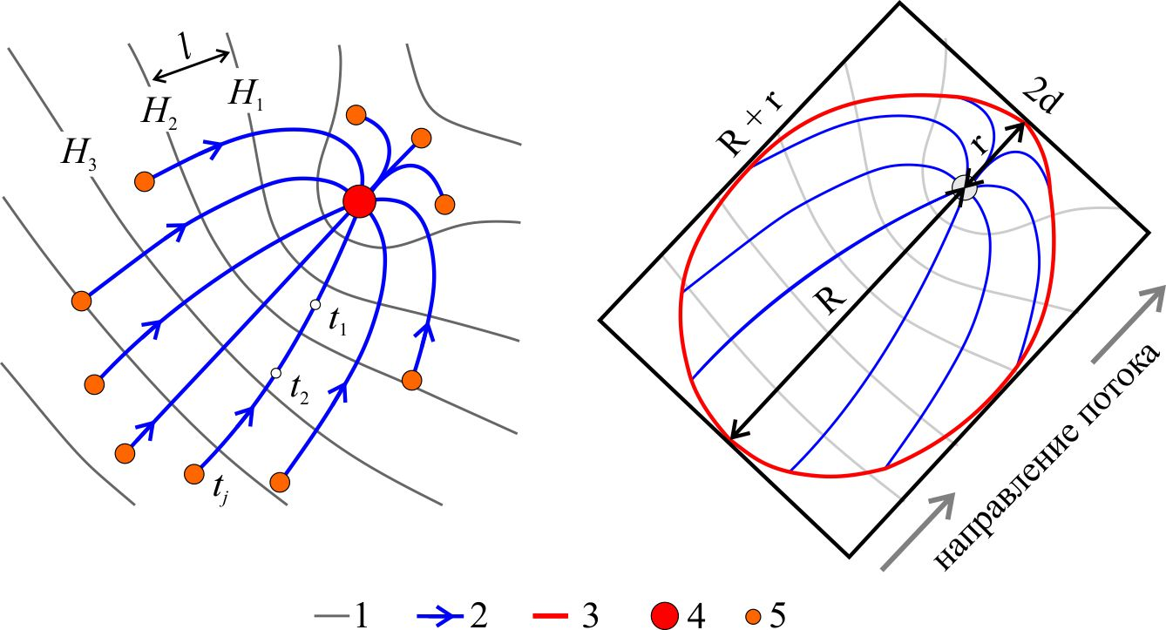

Рис. 2. Схема фильтрации подземных вод к водозабору: 1 – линия равных напоров; 2 – линия тока; 3 – граница ЗСО; 4 – водозабор; 5 – точка контура ЗСО.

**4. Аналитическая модель и расчет зон санитарной охраны**

На рис. 3 показана схема аналитической модели в плане.

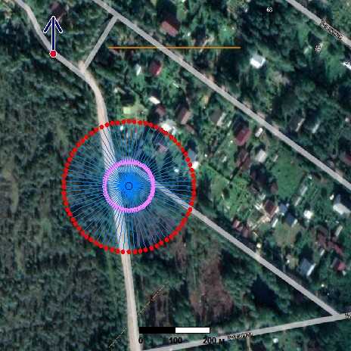

Рис. 3. Положение скважин в плане и расчет зон санитарной охраны водозабора. Стрелка показывает направление естественного фильтрационного потока.

Размер модели в плане: 1000 м на 1000 м.

Координаты модельной области, м: X1 = 0; Y1 = 0; X2 = 1000; Y2 = 1000.

Градиент естественного фильтрационного потока: 0,001.

Направление потока: северное.

Время расчета ЗСО для второго пояса: 400 суток.

Время расчета ЗСО для третьего пояса: 25 лет.

Далее в таблицах используется размерность: метр.

*Таблица 4*

**Размер зоны второго пояса**

|  |  |  |  |  |  |
| --- | --- | --- | --- | --- | --- |
| Скважина | Длина | Ширина | Площадь | R | r |
| № | 140,1074 | 140,1124 | 15417,98 | 70,13119 | 69,97621 |

*Таблица 5*

**Координаты прямоугольной зоны второго пояса**

|  |  |  |  |  |
| --- | --- | --- | --- | --- |
| Скважина | Точка 1 (X, Y) | Точка 2 (X, Y) | Точка 3 (X, Y) | Точка 4 (X, Y) |
| № | 436,4355  401,8516 | 436,4355  541,959 | 296,3231  541,959 | 296,3231  401,8516 |

*Таблица 6*

**Размер зоны третьего пояса**

|  |  |  |  |  |  |
| --- | --- | --- | --- | --- | --- |
| Скважина | Длина | Ширина | Площадь | R | r |
| № | 372,0295 | 371,1129 | 138065 | 187,3067 | 184,7228 |

*Таблица 7*

**Координаты прямоугольной зоны третьего пояса**

|  |  |  |  |  |
| --- | --- | --- | --- | --- |
| Скважина | Точка 1 (X, Y) | Точка 2 (X, Y) | Точка 3 (X, Y) | Точка 4 (X, Y) |
| № | 551,9357  284,6761 | 551,9357  656,7056 | 180,8228  656,7056 | 180,8228  284,6761 |

Литература

Рекомендации по гидрогеологическим расчетам для определения границ 2 и 3 поясов зон санитарной охраны подземных источников хозяйственно-питьевого водоснабжения. М.: ВНИИ ВОДГЕО, 1983.

СанПиН 2.1.4.1110-02. Зоны санитарной охраны источников водоснабжения и водопроводов питьевого назначения. 2002.

*Синдаловский Л.Н.* Аналитическое моделирование опытных опробований водоносных пластов и скважинных водозаборов (программный комплекс ANSDIMAT). СПб.: Наука, 2014.

*Moench A.F.* Transient flow to a large-diameter well in an aquifer with storative semiconfining layers // Water Resources Research. 1985. Vol. 21, N 8. P. 1121–1131.